
МИНИСТЕРСТВО НАУКИ И ВЫСШЕГО ОБРАЗОВАНИЯ РОССИЙСКОЙ ФЕДЕРАЦИИ

ФЕДЕРАЛЬНОЕ ГОСУДАРСТВЕННОЕ БЮДЖЕТНОЕ
ОБРАЗОВАТЕЛЬНОЕ УЧРЕЖДЕНИЕ
ВЫСШЕГО ОБРАЗОВАНИЯ
«ДОНСКОЙ ГОСУДАРСТВЕННЫЙ ТЕХНИЧЕСКИЙ УНИВЕРСИТЕТ»
(ДГТУ)

ОТЧЁТ
по лабораторной работе № 5
«Запуск открытой модели text-to-image»

по дисциплине
«Искусственный интеллект в креативных технологиях»

Вариант 27
бриф 5 «обложка электронного релиза» × условие 3 «генератор CPU и GPU»

Выполнил: Котов Дэвид Арсенович
Группа: Т26ИИКТ-МИМО11

2026

1. Титульные данные и вариант
27 = (5 − 1) · 6 + 3: бриф 5 «обложка электронного музыкального релиза», условие 3 «устройство генератора CPU и GPU». Seed варианта — 1000 + 27 = 1027.
Таблица 1 — Параметры варианта
Параметр | Значение
Бриф | Металлическая поверхность с радужными бликами, макросъёмка, сильный контраст
Условие | A — генератор CPU; B — CUDA. Seed в обоих случаях 1027
Фиксировано | Модель на GPU, float16; ревизия, запрос, 512×512, 1 шаг, guidance_scale=0.0
Модель | stabilityai/sd-turbo, ревизия b261bac6fd2cf515557d5d0707481eafa0485ec2
Материалы | Выполненный IPYNB, изображения, манифесты, сравнение и паспорт

2. Цель, бриф, условие, гипотеза и допуск
Запустить модель по закреплённой ревизии и проверить, как устройство генератора влияет на результат при одном seed. Модель выполняется на GPU в обоих случаях; CPU относится только к генератору начального шума.
Гипотеза и допуск записаны в LR05/reports/journal.md 02.11.2026 в 15:57:52 UTC. Основной манифест создан в 16:05:59 UTC. Исходная запись после получения результатов сохранена без изменений.
Таблица 2 — Гипотеза до запуска
Проверка | Ожидание | Основание
Пара A/B | Разные SHA и пиксели; PSNR<40 дБ, different | CPU и CUDA дают разные последовательности шума при одном seed
Повтор CPU | SHA совпадёт | Свежий генератор, тот же seed и сеанс
Готовый шум через latents | Воспроизведёт соответствующие A/B | Начальный тензор задаёт вход модели
Общий готовый шум | Устранит различие устройства генератора | Остальные условия одинаковы
Визуальное содержание | Металл с радужными бликами главный на обоих | Один бриф

Допуск: identical — пиксели равны; close — пиксели различаются, но PSNR≥40 дБ; different — PSNR<40 дБ. Порог условный, взят из методики и после запуска не менялся. Точный прогноз PSNR не задавался.

3. Данные, лицензия и ограничения
Запрос из BRIEFS[4], без изменений:
cover art for an electronic music release, brushed metal surface with iridescent reflections, macro photography style, strong contrast, no text, no logo, no people
Это учебный концепт обложки, без реальных людей, чужих знаков и закрытых материалов. Обучение модели и изменение весов не выполнялись.
Модель распространяется по Stability AI Community License Agreement от 5 июля 2024 г.; запуск учебный и некоммерческий. Файл лицензии: https://huggingface.co/stabilityai/sd-turbo/blob/b261bac6fd2cf515557d5d0707481eafa0485ec2/LICENSE.md. Действует Acceptable Use Policy. Требования раздела IV(a) к распространению модели и её производных отличаются от условий для выходных изображений: выходы оговорены в IV(c)(iii) и исключены из определения производного произведения. Powered by Stability AI.
Проверены один бриф, один seed и один сеанс. PSNR измеряет отличие пикселей, а не красоту или точность следования брифу. Новый сеанс и другая платформа не проверены.

4. Среда выполнения
Таблица 3 — Фактическая среда
Поле | Значение
Площадка / GPU | Google Colab; Tesla T4, 14,6 ГиБ
Платформа | Linux-6.6.159+-x86_64-with-glibc2.39
Python | 3.13.16
torch / CUDA / cuDNN | 2.11.0+cu130 / 13.0 / 92700
Драйвер NVIDIA | 580.82.07
Пакеты | diffusers 0.40.0; transformers 5.16.1; Pillow 11.3.0; numpy 2.1.3; accelerate 1.15.0; safetensors 0.8.0
Конвейер / планировщик | StableDiffusionPipeline / EulerDiscreteScheduler
Веса и вычисления | Файлы fp16, safetensors; cuda:0, float16
Учебная библиотека | lab05_lib.py без изменений: 6447 байт; SHA-256 4eb176506585ffcda1702605a767309fb451808229c3622f80ce882b7fa2ce1a

Сохранены выводы всех 15 ячеек кода, ошибок выполнения нет. Предупреждения об устаревающих API и запросах без токена не прервали расчёт. Загрузка модели — 26,0 с, прогрев — 4,7 с, базовая генерация — 0,33 с; общее время блокнота около 2 минут.

5. Ход работы
Проверены окружение и полный SHA учебной библиотеки. После загрузки и прогрева выполнены базовая генерация и повтор со свежим генератором. Сводка варианта сравнивает CPU и CUDA, а сохранённые изображения A/B повторно сверены со сводкой.
N = 27
PROMPT, SEED = L.BRIEFS[4], 1000 + N
img_a = L.generate(pipe, PROMPT, SEED, gen_device="cpu")[0]
img_b = L.generate(pipe, PROMPT, SEED, gen_device="cuda")[0]
S = L.variant_summary(pipe, N)
print(S["pixel_equal"], S["max_diff"], S["psnr"], S["verdict"])

Причина проверена отдельно: начальные тензоры построены на CPU и CUDA при одной форме, dtype и seed; затем переданы в модель через latents. Дополнительный контроль использует один и тот же тензор при разных устройствах Generator.
shape = (1, pipe.unet.config.in_channels, 64, 64)
noise = {device: torch.randn(shape,
generator=torch.Generator(device=device).manual_seed(SEED),
device=device, dtype=pipe.unet.dtype) for device in ("cpu", "cuda")}
# Каждый тензор затем передан в pipe(..., latents=noise[device].to(pipe.device)).

Далее воспроизведена ошибка общего генератора и проверено исправление. Демонстрационный lab05_demo.py выполнен без изменений в отдельной папке. Последняя ячейка вывела SHA-256 14 файлов и создала архив результатов.

6. Результаты

6.1. Манифест и основная пара
Таблица 4 — Основной результат по выводу ноутбука
Поле | Значение
Модель / ревизия | stabilityai/sd-turbo / b261bac6fd2cf515557d5d0707481eafa0485ec2
Запрос / seed | BRIEFS[4] / 1027
Шаги / guidance / размер | 1 / 0,0 / 512×512 RGB
Генератор A / B | cpu / cuda
GPU модели / dtype | Tesla T4 / float16
SHA-256 A | 30bdc1a4b905e91934e24b2ba7830a625449149dd9eaef949a33a69557bbc51f
SHA-256 B | 747691d2648d94414f966c46c2a9962e7ecdc2fefc1afa35e78d23163b90bf0e
Совпадение пикселей | нет
Максимум различия | 231 из 255
MSE / PSNR | 3225,7793172200522 / 13,044457078558441 дБ
Вердикт при 40 дБ | different

Свежий генератор CPU воспроизвёл SHA базового изображения. Повторно сохранённые A и B совпали со сводкой. Независимый пересчёт по исходным PNG и по областям изображения пары дал те же MSE, PSNR и максимум различия.

6.2. Изображения и визуальная оценка
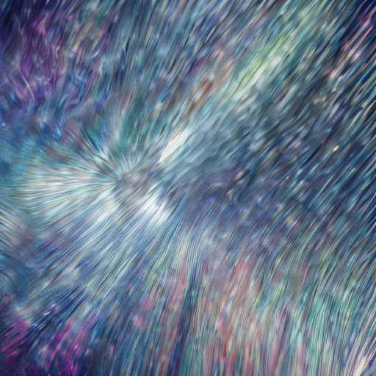
Рисунок 1 — Базовый результат A, генератор CPU, 512×512
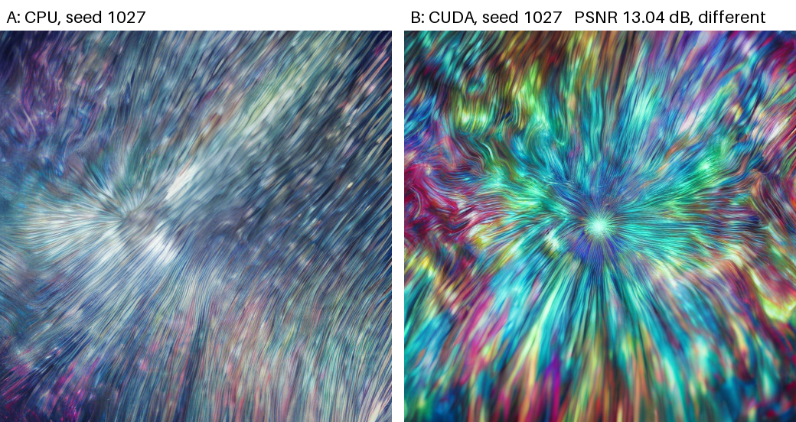
Рисунок 2 — Пара A/B: CPU слева, CUDA справа; seed 1027 в обоих условиях
A: холодная серебристо-синяя штрихованная фактура, светлая область слева от центра, фиолетовые и зелёные переливы. B: более насыщенная бирюзово-зелёно-пурпурная фактура с радиальным рисунком и ярким центром. Блестящая радужная поверхность занимает весь кадр; явных текста, людей и логотипов не видно. Металл читается неоднозначно, особенно в B, где фактура напоминает волокна или абстрактное свечение. Соответствие брифу — с этой оговоркой.

7. Анализ, ошибка и границы воспроизводимости

7.1. Причина различия
Таблица 5 — Проверка механизма
Проверка | Результат
Начальный шум CPU / CUDA | разный; максимум разности 6,51171875
Корреляция шума | 0,009586439116719938
Готовый шум CPU воспроизводит A | да, SHA совпал
Готовый шум CUDA воспроизводит B | да, SHA совпал
Общий шум, разные устройства Generator | SHA изображений совпали

Для данной конфигурации причина различия A/B — начальный шум. Готовые тензоры воспроизвели оба изображения, а общий тензор устранил эффект устройства Generator. Это не свидетельство нестабильности модели: её вход изменился при одном числовом seed.

7.2. Намеренная ошибка и исправление
Один объект Generator передан двум вызовам подряд. Первый результат совпал с базовым, второй — нет: SHA-256 aaf54fabd18ec043aa77abdb2cb67b95ef352a53f5246e3e5ea6dce66c25f3d5. PSNR между ними 13,91 дБ, different. Генератор хранит изменяемое состояние, поэтому второй вызов использует другой участок последовательности. Исправление — создавать свежий генератор с тем же seed в каждом запуске; повтор CPU подтвердил совпадение.

7.3. Демонстрационный вариант и новый сеанс
Демонстрационный запуск дал SHA-256 7daa342ac2719f616aac75a42b836315c54ac5491fd3e56768f541ae48a1bf52. Повтор совпал; общий генератор дал PSNR 11,15 дБ. С SHA ac45a7ba… из указаний изображение не совпало. Здесь Python 3.13.16 и torch 2.11.0+cu130, в данных преподавателя — Python 3.13.15 и torch 2.11.0+cu128; различаются платформа и потенциально драйвер. Причины по отдельности не изолированы. Без исходного демонстрационного изображения нельзя утверждать ни численную близость, ни смену содержания.
Проверка нового сеанса не выполнена: поля FIRST_SESSION_SHA пустые. Побитовое совпадение подтверждено только для повторов внутри текущего сеанса; межсеансовая и межплатформенная воспроизводимость не заявляются.

8. Вывод
Гипотеза подтвердилась: смена устройства генератора CPU → CUDA при seed 1027 дала разные изображения, PSNR 13,044 дБ при допуске 40 дБ. Отдельный опыт связал различие с начальным шумом. Повтор со свежим генератором воспроизводится в сеансе; общий генератор изменяет второй результат. Визуально радужная фактура сохраняется, но металл узнаётся неоднозначно. Вывод относится к одному брифу, seed и зафиксированной среде.

9. Паспорт эксперимента и материалы
Таблица 6 — Краткий паспорт
Поле | Значение
Вариант / условие | 27 / generator_device; seed 1027
Модель / ревизия | stabilityai/sd-turbo / b261bac6fd2cf515557d5d0707481eafa0485ec2
Среда | Colab, Tesla T4, Python 3.13.16, torch 2.11.0+cu130
Вычисления | CUDA, float16; один шаг, guidance=0, размер 512×512
Критерий | Пиксели равны → identical; иначе PSNR≥40 → close, ниже → different
Результат | 13,044457 дБ; максимум 231; different
Граница вывода | Повтор внутри сеанса подтверждён; новый сеанс не проверен
Полный паспорт | LR05/reports/passport.md

Блокнот: LR05/Котов_Дэвид_Арсенович_Вариант_27_ЛР_5.ipynb; журнал: LR05/reports/journal.md; изображения представления: LR05/reports/figures/. Методические указания: LR05/assignment/ЛР05_Запуск_открытой_text_to_image_модели.pdf. Репозиторий: https://github.com/BookWormDevid/Creative_AI_things.
Исходные PNG, манифесты и JSON проверок сохранены в LR05/artifacts/; демонстрационная серия — в LR05/artifacts/demo/run_001/. Все 14 сумм основного опыта совпали с SHA256SUMS. SHA изображений A/B совпали с манифестами; независимый пересчёт по исходным PNG подтвердил PSNR 13,044457078558441 дБ и максимум различия 231. Комплект материалов собран.
Индивидуальная часть: бриф 5 и условие CPU/CUDA, выполнение опыта в Colab, проверка начального шума и общего тензора, разбор ошибки генератора и визуальная оценка. lab05_lib.py и lab05_demo.py — учебные материалы преподавателя, выполнены без изменения текста.

Приложение А. Ответы на контрольные вопросы

1. Чем модель отличается от конвейера и приложения?
Модель — веса нейросетей конкретной ревизии. Конвейер связывает текстовый кодировщик, генерацию шума, шумоподавление и декодирование. Приложение предоставляет интерфейс к конвейеру.

2. Почему имени модели недостаточно?
Имя может указывать на изменяемую ветку. Полная ревизия закрепляет снимок файлов; также нужны вариант весов и параметры запуска.

3. Что фиксирует seed?
Начальное состояние выбранного генератора. Он не фиксирует его устройство, dtype, форму шума, веса, запрос и окружение. В этой работе одинаковый seed на CPU и CUDA дал разные тензоры и изображения.

4. Почему рекомендуют генератор CPU?
Он помогает отделить создание шума от вычислений на конкретной GPU. Это не гарантирует побитового совпадения нейросети между платформами.

5. Почему общий Generator меняет результат?
Его состояние сдвигается при первом вызове. В опыте первый результат равен базовому, второй — нет, PSNR 13,91 дБ. Свежий генератор устранил расхождение при повторе.

6. Что показывает совпадение SHA-256?
Практически подтверждает равенство байтов файлов, но не качество, соответствие брифу или воспроизводимость на другой машине. Разные PNG могут иметь одинаковые пиксели при разных метаданных или сжатии.

7. PSNR при MSE=65,025 на шкале 0–255
10·lg(255²/65,025)=10·lg(1000)=30 дБ. При допуске 40 дБ вердикт different.

8. Почему float16 и float32 могут дать разные изображения при одном seed?
Может измениться и начальный шум torch.randn, и точность вычислений. Для разделения причин шум создают один раз и передают в оба режима. Условие dtype в варианте 27 отдельно не исследовалось.

9. Какие лицензионные условия применены?
Учебное некоммерческое использование по Stability AI Community License Agreement и AUP; в отчёте указана ссылка на закреплённый LICENSE.md. Выходные изображения не приравниваются к производным моделям.

10. Что изменить при другой видеокарте?
Записать новые GPU, драйвер, CUDA, версии пакетов и хеши; заново выполнить повторы и сравнение по допуску. Совпадение или расхождение устанавливается измерением, а не переносится из текущего опыта.

